Извещение о возможном установлении публичного сервитута

Комитет имущественных отношений, архитектуры и градостроительства администрации Зиминского городского муниципального образования, в связи с ходатайством ОГУЭП «Облкоммунэнерго» об установлении публичного сервитута с целью размещения электрических сетей, в соответствии со статьей 39.42 Земельного кодекса Российской Федерации извещает правообладателей (собственников, арендаторов и обладателей иных прав) о возможном установлении публичного сервитута в отношении следующих земельных участков:
- Иркутская область, г. Зима, кадастровый квартал 38:35:010212;
- земельные участки, государственная собственность на которые не разграничена.
Описание местоположения границ планируемого публичного сервитута прилагается (приложение).
Ознакомиться с ходатайством об установлении публичного сервитута и описанием местоположения границ публичного сервитута можно по адресу: г. Зима, ул. Ленина, дом 5, каб. 314, или на официальном сайте Зиминского городского муниципального образования в сети Интернет (http://zimadm.ru) с 28.09.2022.
Правообладатели земельных участков, в отношении которых испрашивается публичный сервитут, если их права (обременения права) не зарегистрированы в Едином государственном реестре недвижимости, могут обратиться с заявлением об учёте их прав на земельные участки с приложением копий документов, подтверждающих эти права в Комитет имущественных отношений архитектуры и градостроительства администрации Зиминского городского муниципального образования по адресу: г. Зима, ул. Ленина, дом 5, каб. 314, понедельник-среда с 14.00 до 17.00. Последний день подачи заявления – 28.10.2022 года 17-00 часов.

Приложение:
1. Описание местоположения границ планируемого публичного сервитута

Председатель комитета имущественных отношений,
архитектуры и градостроительства Беляевский С.В.

Приложение 1
к извещению о возможном
установлении публичного сервитута

Описание местоположения границ планируемого
публичного сервитута
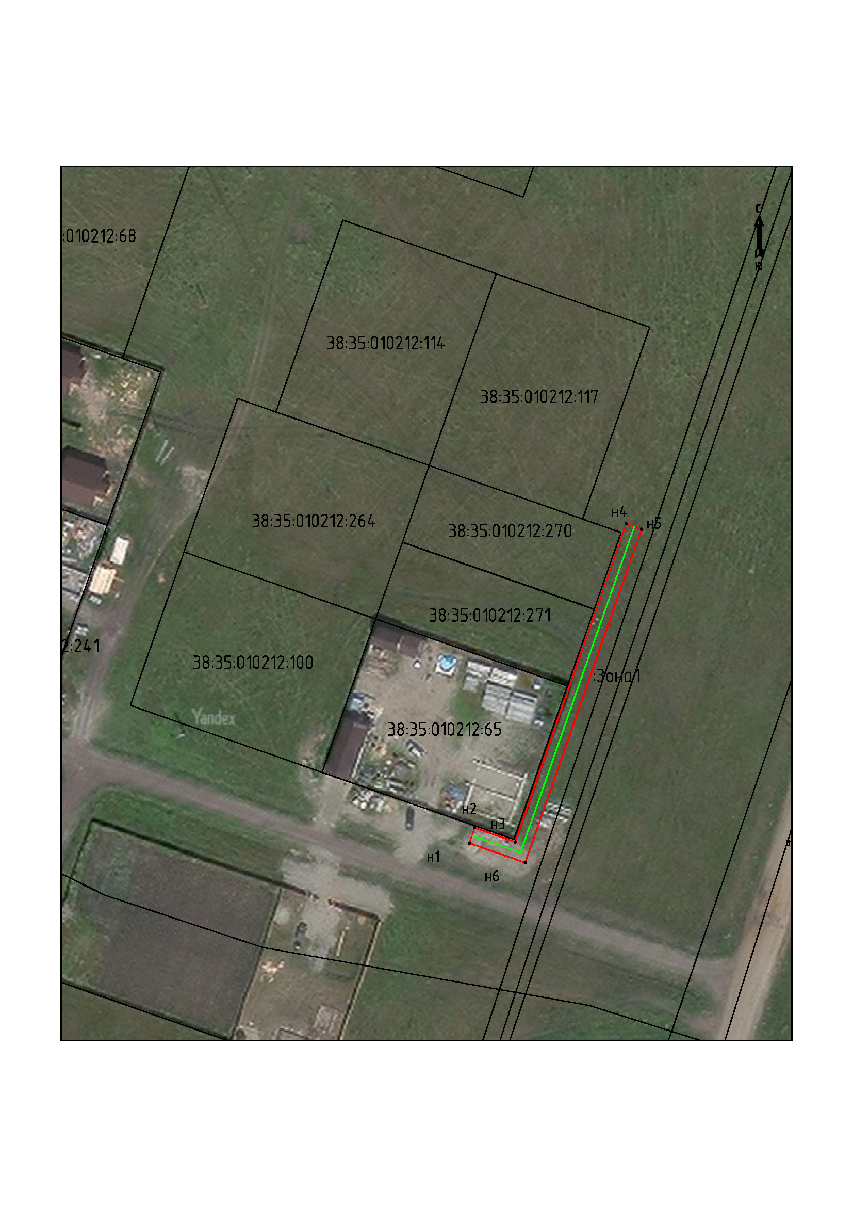

Масштаб 1:1000

Условные обозначения:
:Зона1 | - обозначение образуемого земельного участка для публичного сервитута
 | - образуемая граница публичного сервитута
 | - планируемое размещение сооружения, объект электросетевого хозяйства
 | - существующая часть границы, имеющаяся в ЕГРН, сведения о которой достаточны для определения ее местоположения
н1 | - обозначение характерной точки образуемой границы публичного сервитута

